

红绿蓝AI论文质量评估系统操作流程及功能说明

AI 毕业论文质量评估系统参照国家教学质量标准和省评估院的抽检标准，利用人工智能、大模型等创新技术从论文选题、摘要、字词用法、写作水平、内容质量、学术规范、文献综述、创新性等多个维度进行全面评估，通过训练大量文本数据深入评估论文选题、挖掘论文创新点、评估论文逻辑性等， 自动生成论文质量评估报告。

一、适用对象及说明
（一）全日制本科毕业生及指导教师。
（二）系统支持质量评估报告、全文批注报告检测（暂不支持日文）、AIGC检测报告。
（三）仅支持 word 格式论文，单文件不超过 20MB/10 万字。

二、操作流程
（一） 师生登录平台（http://c.qingyanedu.cn:8998/paper- web/home），点击“立即 登录 ”—“校园用户登录 ”—选择“南京审计大学金审学院”—输入账号和密码— 选择“本科毕业论文 ”或“质量评估报告 ”—上传论文，开始评估。
（二）账号：
学生账号： naujsc + 学号 原始密码 112233
教师账号： naujsc + 工号 原始密码 123456
（三）建议在查重检测、格式检测完成无问题后进行检测，论文应经过规范排版。学生检测完成后，指导教师可登录查看论文质量评估报告，审核并修改AI 评估结果。学生根据评估报告及教师审核意见，对论文进行修改。

三、学生端功能说明
1. 登录网址：http://c.qingyanedu.cn:8998/paper-web/home , 点击【立即体验】/【登录】。
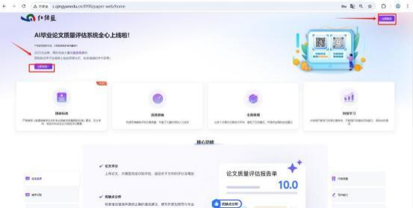

2. 选择“校内用户登录 ”。
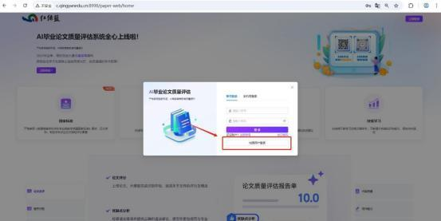

3. 学校选择“ 南京审计大学金审学院”，输入账号和密码（登录账号密码学校提供）。

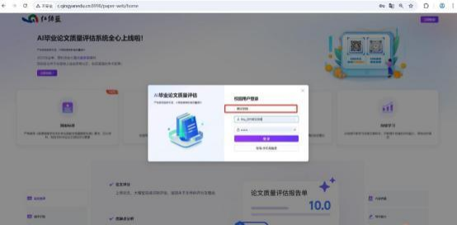

4. 选择论文类型，选择评估服务类型，上传论文，开始评估。
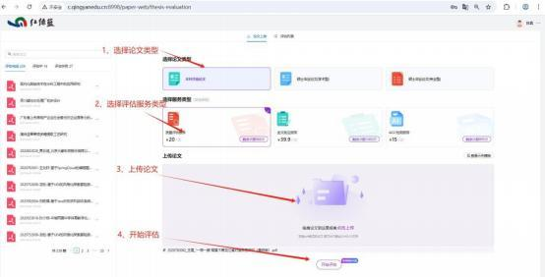

5. 排队等待中。
（质量评估报告需要等待5分钟、全文批注报告需要等待10分钟、 AIGC检测报告需要等待2分钟）

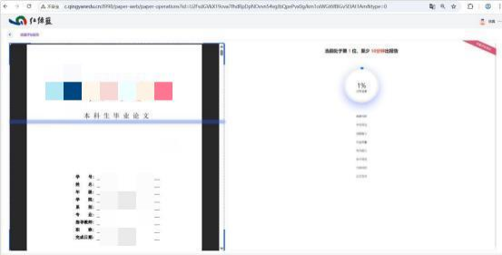
6. 评估结束，左侧是论文正文，右侧是质量评估报告，支持导出报告。
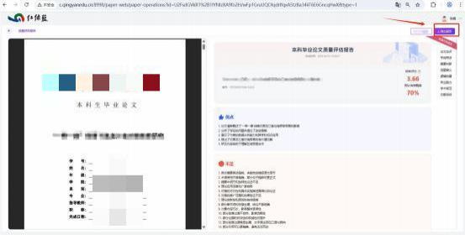

7.论文的分数

1.论文评分：当前系统评估为论文合格性评估，完全合格为5分 , 每一项打分都是5分才是一篇100%合格的论文，单项低于5分的建议修改！

2.合格概率：高于75%以上代表通过概率较高，低于75%以下建议修改！

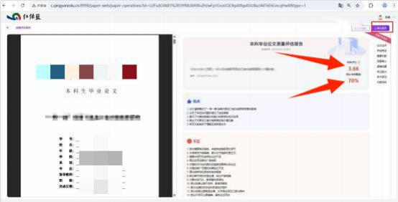

8. 评估失败的论文会出现在系统左侧“评估失败 ”一栏中，可以点击论文查看具体原因，并把问题反馈给客服人员。

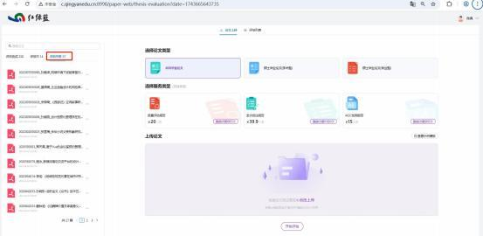
9.导出报告时出现没反应是浏览器拦截导致，点击浏览器的拦截就可以打开

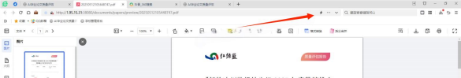

四、教师端功能说明

（一）论文上传
1.教师端登录及论文上传过程同学生端。

（二）学生论文管理
1.双选后，教师可以看到自己指导的学生上传的论文列表，支持通过评估时间/评估结果/学生姓名等条件，检索管理所负责学生的论文。支持将学生论文评估情况导出为表格文件方便后续处理。支持导出单个论文的论文质量评估报告。

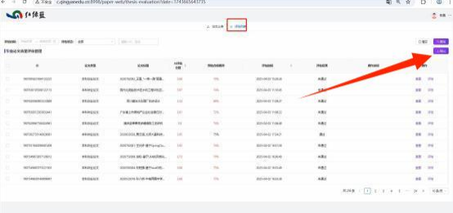

2.查看学生上传的论文，可以查看AI 论文质量评估报告，可以对论文评估结果做二次复审。

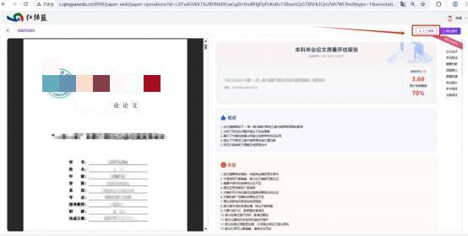

3.教师可以直接判断论文通过或不通过，同时可以对各个二级指标判断的分数及理由复审，并提出修改意见。
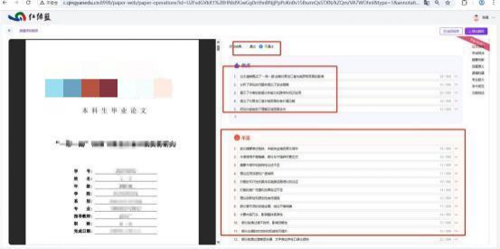

五、管理端功能说明
（一）论文质量管理

1.支持实时查看学生毕业论文评估情况，对论文评估全过程进行管理。
2.支持查看具体论文质量评估结果。

（二）论文质量统计
1.支持按照学院维度查看全校论文质量评估分析情况。
2.可以根据论文质量评价结果显示分类统计数量，可根据论文评测次数，展示二级学院论文评测数量排名。
3.可以显示各学院不合格论文数量统计。

（三）论文抽检
1. 支持按照学院维度新增论文抽检项目文件夹。
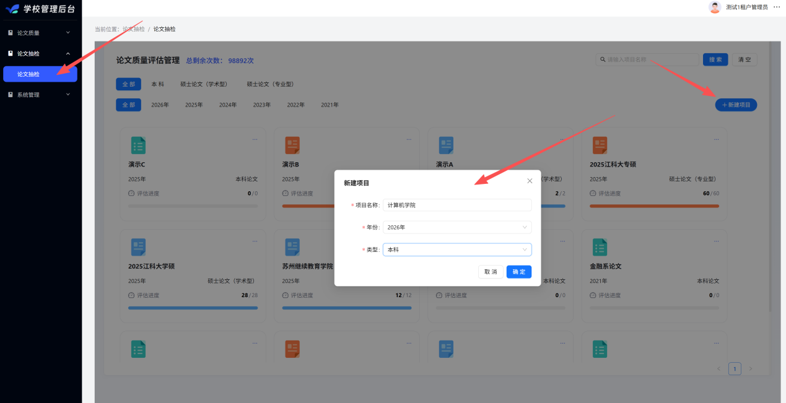
2. 能够批量上传 PDF 格式的论文，每次最多可批量上传 30 篇。
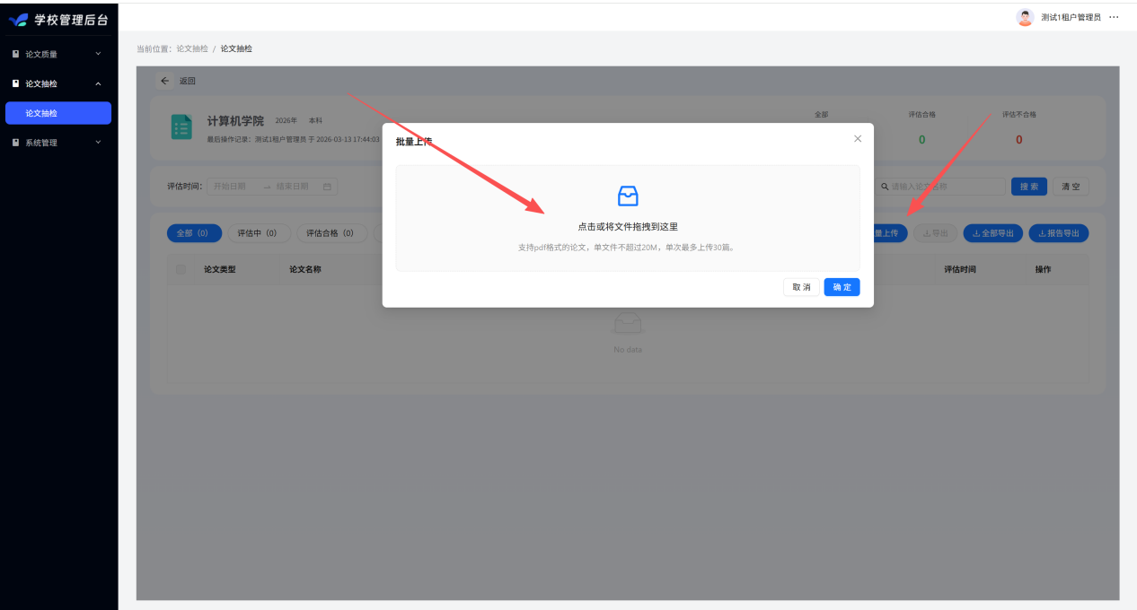
3. 上传成功后，学院文件夹的右上角会展示总评估次数、评估合格篇数以及评估不合格篇数。在列表页，可通过标签快速查看处于评估中、评估合格、评估不合格以及评估失败的论文。
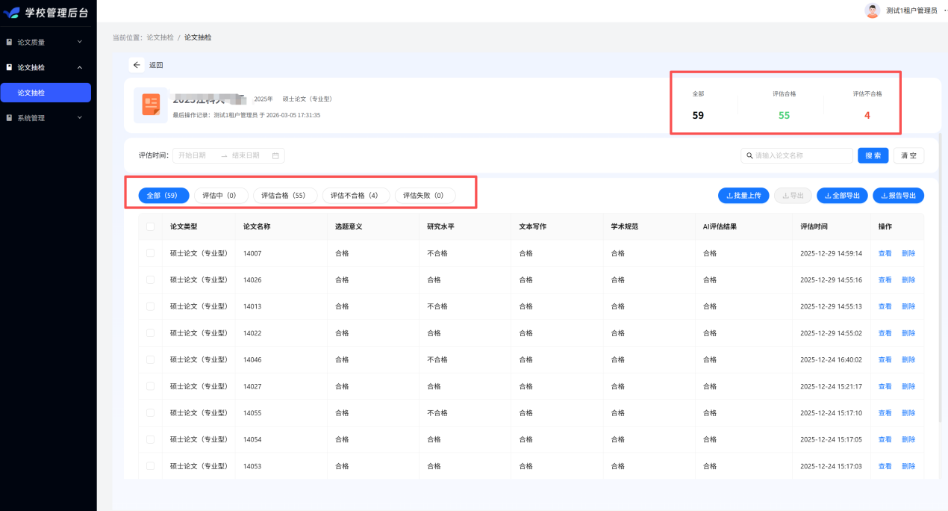

六、常见格式问题
1、论文格式，封面参考学校要求。

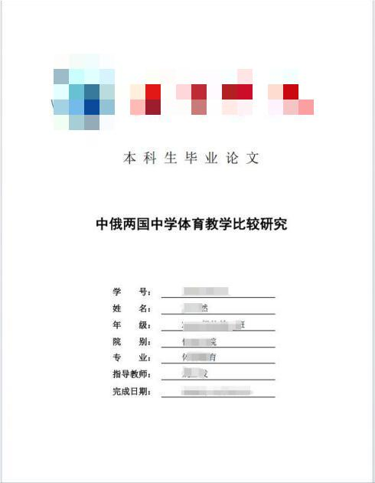
2、 检查目录是否是word自动生成，目录的章节内容跟正文的章节内容保持一致。

